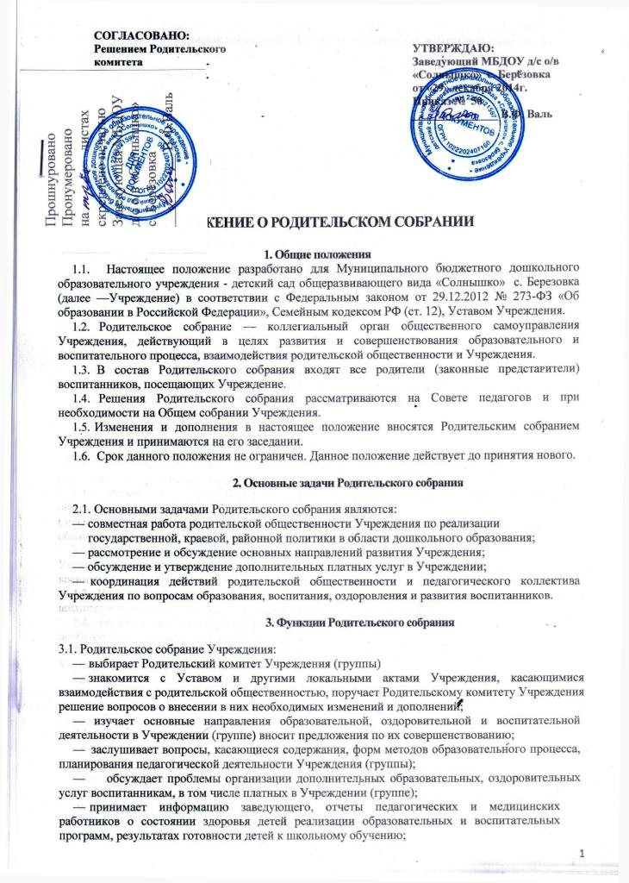

ПОЛОЖЕНИЕ О РОДИТЕЛЬСКОМ СОБРАНИИ

1. Общие положения
- Настоящее положение разработано для Муниципального бюджетного дошкольного образовательного учреждения - детский сад общеразвивающего вида «Солнышко» с. Березовка (далее —Учреждение) в соответствии с Федеральным законом от 29.12.2012 № 273-ФЗ «Об образовании в Российской Федерации», Семейным кодексом РФ (ст. 12), Уставом Учреждения.
- Родительское собрание — коллегиальный орган общественного самоуправления Учреждения, действующий в целях развития и совершенствования образовательного и воспитательного процесса, взаимодействия родительской общественности и Учреждения.
- В состав Родительского собрания входят все родители (законные представители) воспитанников, посещающих Учреждение.
- Решения Родительского собрания рассматриваются на Совете педагогов и при необходимости на Общем собрании Учреждения.
- Изменения и дополнения в настоящее положение вносятся Родительским собранием Учреждения и принимаются на его заседании.
- Срок данного положения не ограничен. Данное положение действует до принятия нового.

2. Основные задачи Родительского собрания
2.1. Основными задачами Родительского собрания являются:
- совместная работа родительской общественности Учреждения по реализации государственной, краевой, районной политики в области дошкольного образования;
- рассмотрение и обсуждение основных направлений развития Учреждения;
- обсуждение и утверждение дополнительных платных услуг в Учреждении;
- координация действий родительской общественности и педагогического коллектива Учреждения по вопросам образования, воспитания, оздоровления и развития воспитанников.

3. Функции Родительского собрания
3.1. Родительское собрание Учреждения:
- выбирает Родительский комитет Учреждения (группы)
- знакомится с Уставом и другими локальными актами Учреждения, касающимися взаимодействия с родительской общественностью, поручает Родительскому комитету Учреждения решение вопросов о внесении в них необходимых изменений и дополнений;
- изучает основные направления образовательной, оздоровительной и воспитательной деятельности в Учреждении (группе) вносит предложения по их совершенствованию;
- заслушивает вопросы, касающиеся содержания, форм методов образовательного процесса, планирования педагогической деятельности Учреждения (группы);
- обсуждает проблемы организации дополнительных образовательных, оздоровительных услуг воспитанникам, в том числе платных в Учреждении (группе);
- принимает информацию заведующего, отчеты педагогических и медицинских работников о состоянии здоровья детей реализации образовательных и воспитательных программ, результатах готовности детей к школьному обучению;
- заслушивает информацию воспитателей группы, медицинских работников о состоянии здоровья детей группы, ходе реализации образовательных и воспитательных программ, результатах и готовности детей к школьному обучению, итогах учебного года (в том числе промежуточных — за полугодие);
- решает вопросы оказания помощи воспитателям группы работе с неблагополучными семьями;
- вносит предложения по совершенствованию педагогика го процесса в Учреждении (в группе);
- участвует в планировании совместных с родителями (законными представителями) мероприятий в Учреждении (группы) - групповых родительских собраний, родительских клубов, Дней крытых дверей и др.;
- планирует организацию развлекательных мероприятий с детьми сверх годового плана, обеспечение их подарками к Новому году и другим праздникам;
- принимает решение об оказании благотворительной помощи, направленной на развитие Учреждения, совершенствование педагогического процесса в группе.

4. Права Родительского собрания

4.1. Родительское собрание имеет право:
- выбирать Родительский комитет Учреждения (группы);
- требовать у Родительского комитета Учреждения (группы) выполнения и (или) контроля выполнения его решений.
4.2. Каждый член Родительского собрания имеет право:
- потребовать обсуждения Родительским собранием любого вопроса, входящего в его компетенцию, если это предложение поддержит не менее одной трети членов собрания;
- при несогласии с решением Родительского собрания высказать свое мотивированное мнение, которое должно быть занесено, в протокол.

5. Организация управления Родительским собранием
- В состав Родительского собрания входят все родители (законные представители) воспитанников Учреждения (группы).
- Родительское собрание избирает из своего состава Родительский комитет Учреждения (группы).
- Для ведения заседаний Родительское собрание из своего состава выбирает председателя и секретаря сроком на 1 учебный год председателем, как правило, выбирают председателя Родительского комитета Учреждения (группы).
- В необходимых случаях на заседание Родительского собрания приглашаются педагогические, медицинские и другие работники учреждения, представители общественных организаций, учреждений, родители, представители Учредителя. Необходимость их приглашения определяется председателем Родительского комитета Учреждения (группы).
- Общее Родительское собрание Учреждения ведет заведующий учреждением совместно с председателем Родительского комитета Учреждения.
- Родительское собрание группы ведет председатель Родительского комитета группы.
- Председатель Родительского собрания:
- обеспечивает посещаемость родительского собрания совместно с председателями родительских комитетов групп;
- совместно с заведующим Учреждением организует подготовку и проведение Родительского собрания;
- совместно с заведующим Учреждением определяет повестку дня Родительского комитета;
- взаимодействует с председателями родительских комитетов
- взаимодействует с заведующим Учреждением по вопросам ведения собрания, выполнения его решений.
- Родительское собрание работает по плану, составляющему часть годового плана работы Учреждения.
- Общее Родительское собрание собирается не реже 2 -х раз год, групповое Родительское собрание — не реже 1 раза в квартал.
- Заседания Родительского собрания правомочны, если на них присутствует не менее половины всех родителей (законных представителей) воспитанников Учреждения (группы).
- Решение Родительского собрания принимается открытым голосованием и считается принятым, если за него проголосовало не менее двух третей присутствующих.
- Организацию выполнения решений Родительского собрания осуществляет Родительский комитет Учреждения совместно с заведующим Учреждением или Родительский комитет группы.
5.13. Непосредственным выполнением решений занимаются ответственные лица, указанные в протоколе заседания Родительского собрания. Результаты докладываются Родительскому собранию на следующем заседании.

6. Взаимосвязи Родительского собрания с органами самоуправления учреждения
6.1. Родительское собрание взаимодействует с Родительским комитетом Учреждения.
  - Ответственность Родительского собрания
7.1. Родительское собрание несет ответственность:
- за выполнение закрепленных за ним задач и функций;
- соответствие принимаемых решений законодательству РФ, нормативно-правовым актам.
  - Делопроизводство Родительского собрания
    - Заседания Родительского собрания оформляются протоколом.
    - В книге протоколов фиксируются:
- дата проведения заседания;
- количество присутствующих;
- приглашенные (ФИО, должность);
- повестка дня;
- ход обсуждения вопросов, выносимых на Родительское собрание; предложения, рекомендации и замечания родителей (законных представителей), педагогических и других работников Учреждения, приглашенных лиц;
- решение Родительского собрания.
    - Протоколы подписываются председателем и секретарем Родительского собрания.
    - Нумерация протоколов ведется от начала учебного года.
    - Книга протоколов Родительского собрания нумеруется постранично, прошнуровывается, скрепляется подписью заведующего и печатью Учреждения.
    - Книга протоколов Родительского собрания хранится в делах учреждения 5 лет и передается по акту (при смене руководители, при передаче в архив).
    - Тетрадь протоколов Родительского собрания группы хранится у воспитателей группы с момента комплектации группы до выпуска детей в школу.

